编号：0656-2021-2022
不符合项报告
企业名称： | 大庆美邦科技有限公司 | 不符合报告编号： | 01
受审核部门: 质检部 陪同人员:王影影
不符合事实描述：
查企业测量设备台账中游标卡尺（0-300）mm已于2022年2月11日检定校准，但测量设备台账没有及时更新，不符合GB/T19022-2003标准6.2.3记录条款

不符合认证审核准则条款号：不符合GB/T19022-2003标准6.2.3记录条款
不符合程度：主要不符合____；次要不符合_√____；
审核员(签名)_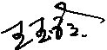__________ 陪同人员(签名)___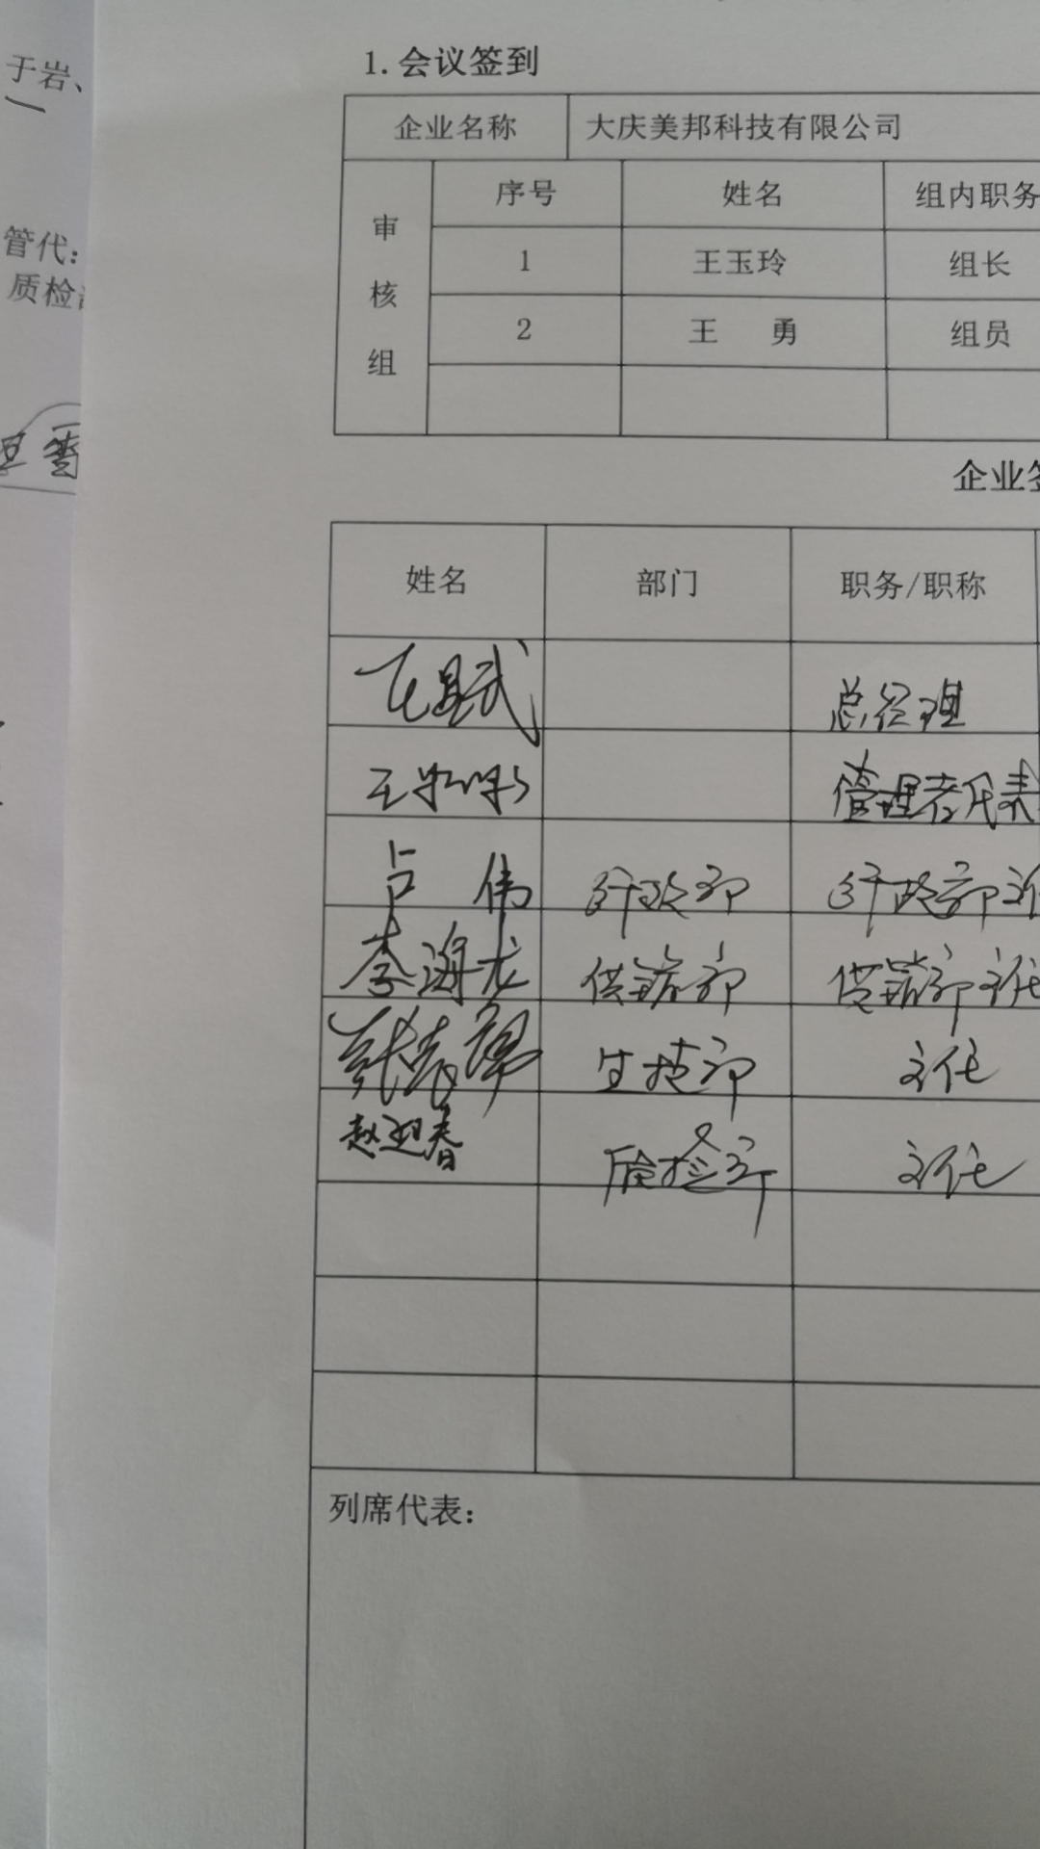______
企业部门代表（签名）_________
日期:2022.7.9
纠正措施: 1.立即对测量设备台账进行更新，确保记录准确性，对其它测量设备进行检查杜绝类似问题的发生

企业部门代表签名: 审核员签名:
纠正措施完成情况: 纠正措施已完成整改，符合要求，同意关闭。

审核组代表签名: 日期:2022.7.9
可另附页

